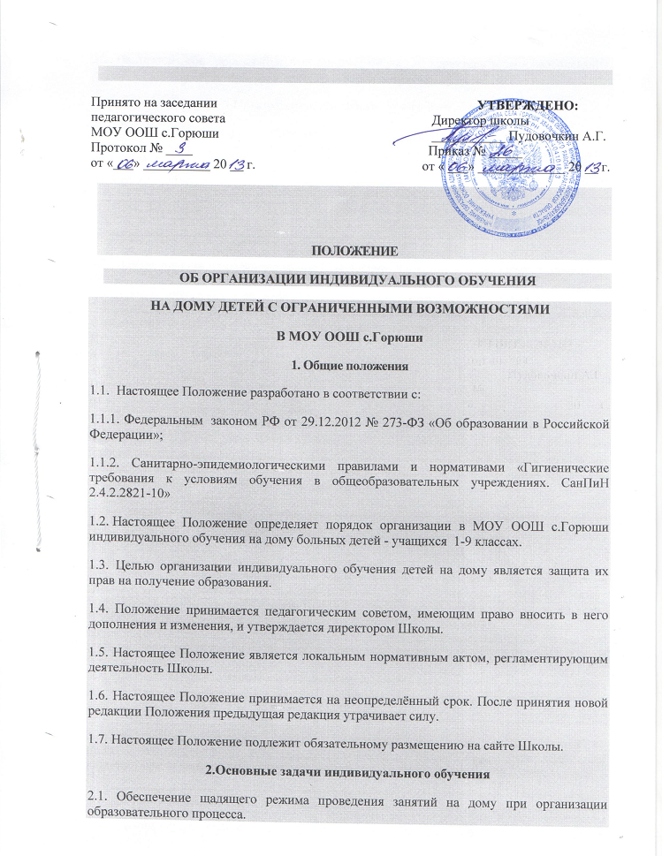

2.2. Реализация общеобразовательных программ с учетом характера течения заболевания, рекомендаций лечебно-профилактического учреждения.
3.Организация образовательного процесса
3.1. Для индивидуального обучения больных детей на дому действует единый государственный стандарт для получения начального общего, основного общего образования.
3.2. Перевод обучающегося на индивидуальное обучение на дому осуществляется с момента предоставления его родителем (законным представителем) справки врачебной комиссии и обращения к руководителю образовательного учреждения об организации индивидуального обучения ребенка на дому.
3.3. На основании справки врачебной комиссии директор Школы издает приказ об обучении больного ребенка на дому.
3.4. Максимально допустимая нагрузка устанавливается согласно индивидуальному учебному плану приказом директора школы и не превышает для обучающихся:
· 1 - 4 классов – 8 часов;
· 5 - 7 классов – 10 часов;
· 9 классов – 11 часов;
3.5. Организация образовательного процесса регламентируется индивидуальным учебным планом, который разрабатывается на основе федерального базисного учебного плана для общеобразовательных учреждений Российской Федерации, реализующих программы общего образования (утвержден Приказом Министерства образования РФ от 09.03.2004 № 1312), регионального базисного учебного плана для образовательных учреждений Саратовской области, реализующих программы общего образования, ФГОС НОО, ФГОС ООО . При дефиците учебного времени приоритет отдается федеральному компоненту базисного учебного плана.
3.6. Занятия проводятся по расписанию, составленному классным руководителем и согласованному с заместителем директора по УВР. Занятия с учащимися могут проводиться комбинированно: часть занятий проводится в учреждении, а часть на дому. Выбор варианта зависит от возможностей обучающегося, особенностей эмоционально-волевой сферы, характера течения заболевания, отсутствия противопоказаний для занятий в учреждении, желания обучающегося и его родителей (законных представителей).
3.7. Формы текущего контроля - письменные контрольные работы, самостоятельные работы, сочинения, изложения, зачеты – используются учителем с учетом состояния здоровья обучаемого.
3.8. Учащиеся переводных классов, обучающиеся на дому, освобождаются от промежуточной (годовой) аттестации. Итоговая аттестация для учащихся выпускных классов, обучающихся на дому, проводится в щадящем режиме в соответствии с Положением об итоговой аттестации.
3.9. Перевод детей с индивидуального обучения на дому на обучение в образовательном учреждении осуществляется с момента окончания срока, указанного в справке врачебной комиссии.

4. Права и обязанности обучающихся и их родителей (законных представителей)
4.1. Права и обязанности обучающихся
4.1.1. Обучающийся имеет право:
· на получение основного общего образования в соответствии с государственным стандартом;
· вносить предложения по совершенствованию образовательного процесса в администрацию Школы;
· на уважение человеческого достоинства, свободу совести и информации, свободное выражение собственных взглядов и убеждений;
· на поощрение за успехи в учении.
4.1.2. Обучающийся обязан:
· соблюдать требования Школы;
· добросовестно учиться, стремиться к сознательному и творческому освоению образовательных программ;
· уважать честь и достоинство работников Школы;
· соблюдать расписание занятий;
· находиться в часы, отведенные для занятий, дома.
4.2. Права и обязанности родителей (законных представителей)
4.2.1. Родители имеют право:
· защищать законные права ребенка;
· обращаться для разрешения конфликтных ситуаций к администрации Школы;
· присутствовать на уроках с разрешения администрации Школы;
· вносить предложения по составлению расписания занятий.
4.2.2. Родители обязаны:
· выполнять требования образовательного учреждения;
· поддерживать интерес ребенка к школе и образованию;
· ставить учителя в известность о рекомендациях врача, особенностях режима;
· создавать условия для проведения занятий, способствующих освоению знаний;
· своевременно информировать Школу об отмене занятий по случаю болезни и возобновлении занятий;
· контролировать выполнение домашних заданий.
5.Обязанности классного руководителя
5.1. Классный руководитель осуществляет контроль занятий, поддерживает связь с родителями (законными представителями), учителями-предметниками, обучающими больных детей на дому.
5.2. Классный руководитель приглашает учащихся, обучающихся на дому на классные, общешкольные, воспитательные мероприятия с учетом состояния их здоровья по согласованию с родителями.
5.3. Классный руководитель переносит в классный журнал итоговые отметки за триместр и год, выставленные учителем-предметником в журнал индивидуальных занятий. В классном журнале не выставляются текущие отметки.
6.Обязанности учителя-предметника
6.1. Учитель-предметник выполняет государственные программы с учетом характера течения заболевания, рекомендаций лечебно-профилактического учреждения, возможностей обучающихся.
6.2. Развивает навыки самостоятельной работы с учебником, справочной и художественной литературой.
6.3. Составляет индивидуальный тематический план обучения.
6.4. Обеспечивает уровень подготовки обучающихся, соответствующий требованиям государственного стандарта и несёт ответственность за их реализацию в полном объёме.
6.5. Своевременно заполняет журнал индивидуальных занятий: записывает тему пройденного материала, домашнее задание, оценивает работу ученика.
7. Обязанности администрации
7.1. Заместитель директора по УВР:
· осуществляет контроль организации индивидуального обучения больных детей на дому, ежемесячно проводит проверку ведения журнала индивидуальных занятий, по итогам триместра – классного журнала.
· заслушивает отчеты учителей начальных классов и учителей-предметников о прохождении учебных программ, проверяет журнал индивидуальных занятий с обучающимися;
· проводит собеседования, при необходимости анкетирование родителей и учащихся по вопросам организации обучения на дому;
· знакомит родителей с Уставом, локальными актами, регламентирующими образовательную деятельность Школы.
7.2. Администрация предоставляет на время обучения бесплатно учебники, учебную, справочную и другую литературу, имеющуюся в библиотеке Школы.

